Celler Weihnachtsmarkt 2020 abgesagt
- Weihnachtsstadt bleibt -
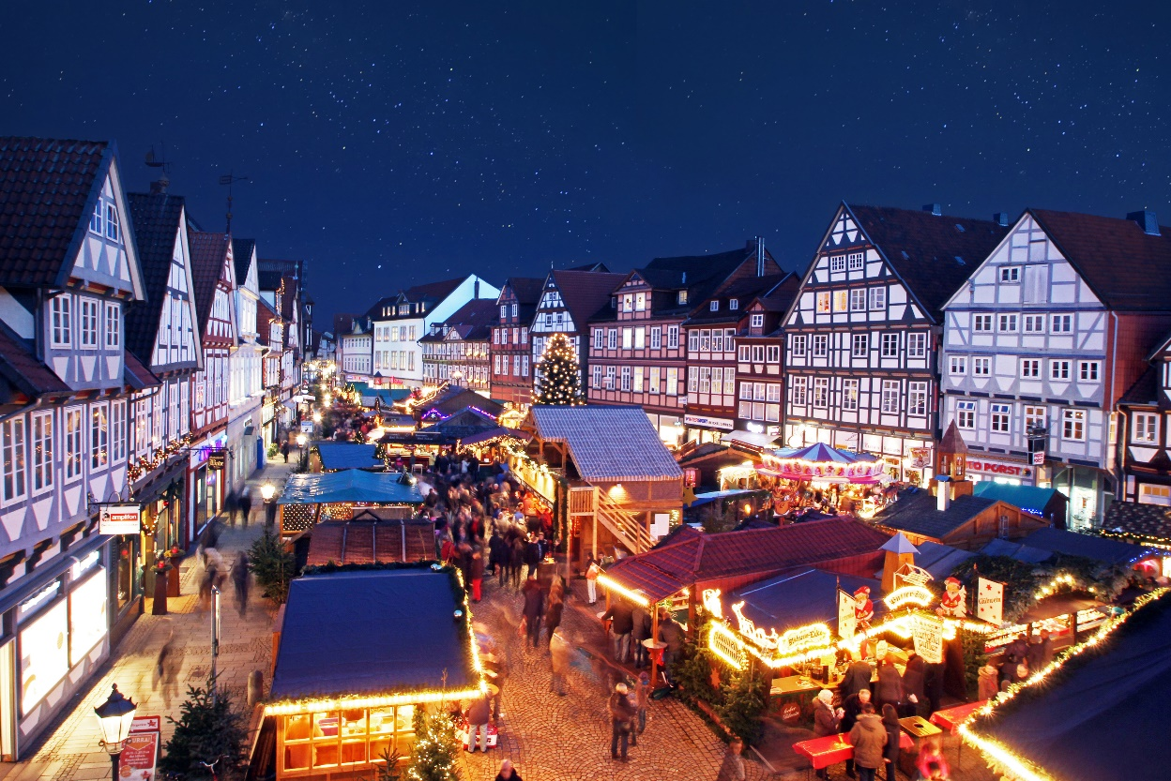

Der Celler Weihnachtsmarkt 2020 ist abgesagt – die Weihnachtsstadt bleibt.
(Copyright: Celle Tourismus und Marketing GmbH)

CELLE | 29. Oktober 2020 – Seit der gestrigen „Ansage“ der Bundeskanzlerin ist es nun Fakt! Im Rahmen der Corona-Vorsichtsmaßnahmen und Verordnungen ist die Veranstaltung des Celler Weihnachtsmarktes 2020 unmöglich geworden.

Schweren Herzens gibt die Celle Tourismus und Marketing GmbH (CTM) als Veranstalterin des traditionellen Weihnachtsmarktes bekannt, dass nach Abstimmung mit der Stadt Celle der Weihnachtsmarkt in der traditionellen Form nicht stattfinden kann. Trotz dieser herben Enttäuschung wird Celle sich dennoch auch in Corona-Zeiten weihnachtlich zeigen und als Weihnachtsstadt präsentieren.

Neben dem traditionellen Lichterschmuck („Celle leuchtet“) und den weihnachtlichen Angeboten der Gastronomen und Händler sollen im Dezember, vorbehaltlich einer positiven Entwicklung der Pandemielage, einzelne Weihnachtsstände dafür sorgen, dass der eine oder die andere zu Glühwein oder Bratwurst kommt. Natürlich sollte auch Kunsthandwerk nicht ganz fehlen dürfen, aber alles separiert in der Altstadt verteilt und mit den notwendigen Corona-Vorsichtsmaßnahmen und behördlich geforderten Hygiene-Konzepten hinterlegt. Für alle Beteiligten ein herausforderndes planerisches Unterfangen, da über allem die ggf. kurzfristig greifenden und verbindlichen Verordnungen der genehmigenden Behörden schweben.

Klaus Lohmann, Geschäftsführer der CTM zeigt sich enttäuscht und hofft auf bessere Zeiten: „Wir haben bis zum Schluss geglaubt und daran gearbeitet, einen Weihnachtsmarkt irgendwie realisieren zu können! Das endgültige „Aus“ des traditionellen Weihnachtsmarktes hätte ich mir nie vorstellen können, aber wir müssen der Realität ins Auge blicken und in Anbetracht der aktuellen Lage schweren Herzens den Weihnachtsmarkt absagen. Was mich besonders berührt sind unsere Partner, die Aussteller und Standbetreiber, die uns seit Jahren begleiten und den Celler Weihnachtsmarkt zu dem gemacht haben, was er ist – etwas ganz Besonderes!“
(1.936 Zeichen)
# # #

Bildmaterial über Celle finden Sie in der Bilddatenbank auf der Homepage der Celle Tourismus und Marketing GmbH. Für zusätzliche Bilder sprechen Sie uns bitte an.

Folgen Sie uns:

Weitere Infos unter www.neuesbauen-celle.de

